1 МОДУЛЬ. РАЗРАБОТКА МЕТОДОВ ПЕРЕРАБОТКИ ОРГАНИЧЕСКИХ ОТХОДОВ И ПОЛУЧЕНИЕ ЭКОЛОГИЧЕСКИ ЧИСТЫХ УДОБРЕНИЙ
(на основе использования тараканов и дождевых червей)

БИОРЕМЕДИАЦИЯ ПОЧВ - комплекс методов очистки и восстановления почв с использованием метаболического потенциала биологических объектов микроорганизмов, растений, беспозвоночных организмов (дождевых червей, тараканов).
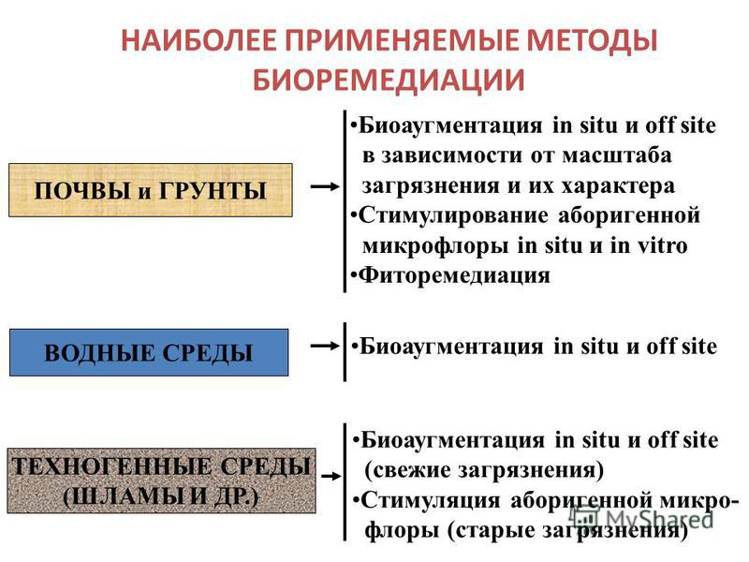
Учебно-исследовательский проект
«Переработка органических отходов и получение удобрений на основе использования тараканов (Pycnoscelus nigra)»
Тараканы (Pycnoscelus nigra) – представители отряда Таракановые (Blattoptera) Класс Насекомые (Insecta), питаются растительными и животными остатками. Это свойство тараканов может быть использовано для переработки и утилизации органических отходов. В рамках проекта были проведены исследования, показывающие способность этого вида тараканов к переработке листьев, измельчённых отходов животного происхождения, пищевых отходов. Так же было доказано, что этот вид может перерабатывать бумагу. В ходе работы было проведено сравнение пищевых субстратов: хвоя сосны обыкновенной (Pinus sylvestris), листья дуба черешчатого (Quercus robur), листья клёна ясенелистного (Acer negundo), пищевые отходы, животные отходы (измельчённая тушка утки), бумажная смесь, опилки. Наилучшие морфологические характеристики, численность и большую активность имели тараканы, питающиеся животными отходами и пищевыми отходами. Среди вариантов листового опада лучше всего тараканы перерабатывали сосновую хвою и листья дуба. При этом производится высококачественный гумус. В результате проведенных исследований было выявлено, что тараканы полностью утилизируют все виды пищевых отходов, а экскременты насекомых используются в качестве удобрения для растений. Таким образом, переработка мусора данным биотехнологическим способом представляет собой эффективный, экологичный и перспективный метод.
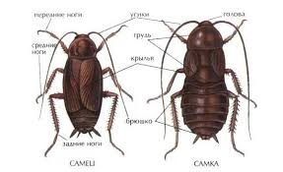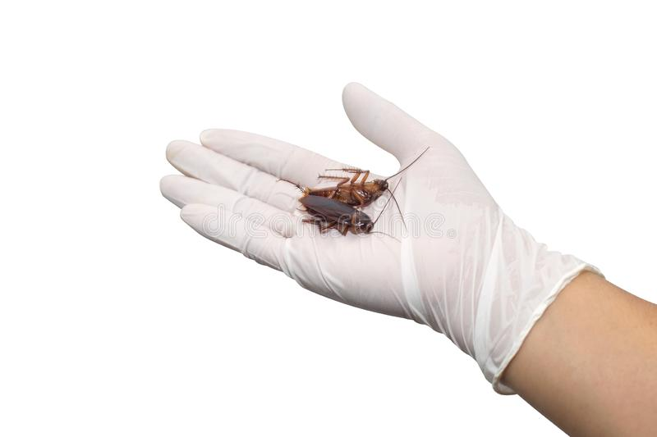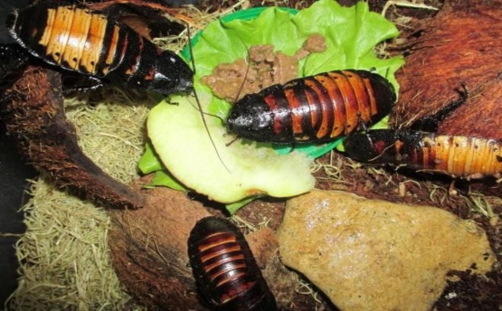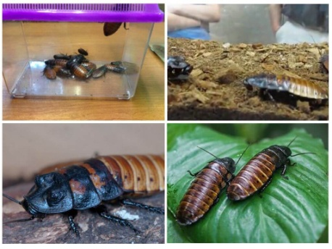
Биотехнологический цикл переработки отходов тараканами и получения удобрения
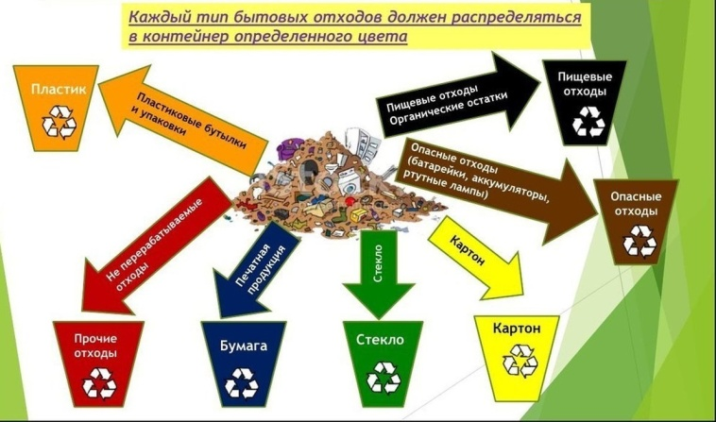
Пищевые отходы
Листовой опад
Бумага
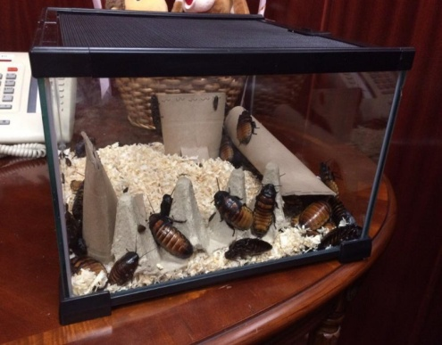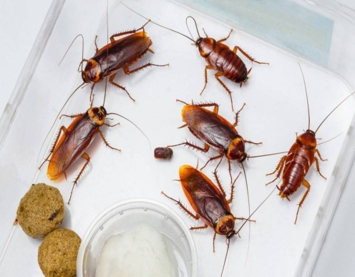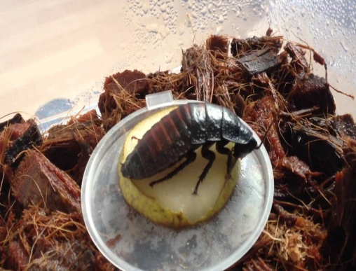
Тараканы (Pycnoscelus nigra)

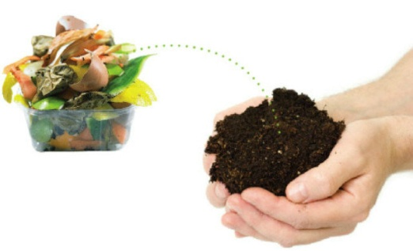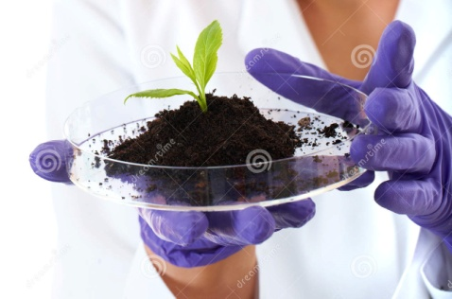
Экологически чистое удобрение
Учебно-исследовательский проект
«Переработка органических отходов и получение удобрений на основе использования дождевых червей (Eisenia fetida andrei)»

Дождевые черви – крупные беспозвоночные почвенные животные – сапрофаги, питающиеся растительными остатками. Пропуская через себя отмершие растительные ткани, черви их разрушают, переваривают и перемешивают с землей. Роясь в земле, они поглощают не только перегной, но и бактерии, водоросли, грибы с их спорами, простейших и нематод. Поглощенные представители микрофлоры и микрофауны почвы перевариваются в пищеварительном тракте червей и практически отсутствуют в экскрементах (копролитах). Но в них содержится огромное количество бактерий из кишечной микрофлоры червя. Содержащиеся в гумусе питательные вещества витамины, ферменты и минеральные вещества возвращаются в почву, делают ее более плодородной. Полученный биогумус превосходит традиционные органические удобрения по действию на рост, развитие и урожайность различных сельскохозяйственных культур. В проекте использован самый простой и доступный источник червей для их искусственного культивирования – компостирование. Очень показателен биотехнологический эффект переработки органических отходов червями. Червь за сутки пропускает через свой организм количество почвы, равнозначное его весу. Таким образом, при среднем весе червя в полграмма и их количестве 100 шт. / кв. м (т. е. 1 млн. на гектар) было подсчитано, что за сутки они пропускают через себя 50 г земли на квадратный метр. С учётом того, что деятельность червя в среднем составляет 200 дней в году, то эта цифра возрастает до 10 кг / кв. м. Помимо утилизации и переработки биологических отходов, червями обеспечивается идеальный дренаж и вентиляция почвы. Роясь в земле и глотая её, черви создают прочную комковатую структуру «почва – воздух», и влага лучше проникает на глубину.
Полученные в данном проекте результаты показывают, что дождевые черви играют важную роль в обеспечении пищевой базы для всех наземных животных, а создаваемый ими биогумус — это основа экологически грамотного земледелия и путь к устойчивому развитию сельского хозяйства в ХХI веке.

Биотехнологический цикл переработки органических отходов червями и создание биогумуса

Компостирование
Структурирование и переработка почвы беспозвоночными

Равномерное распределение беспозвоночных в почве

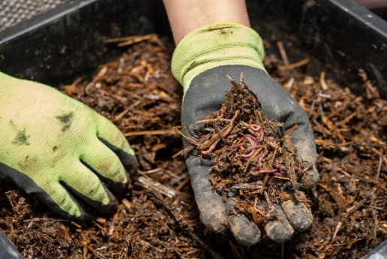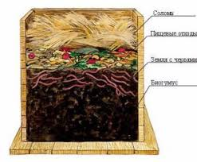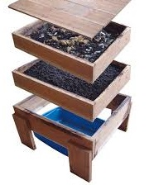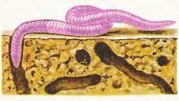

Продукт переработки червями органических отходов - биогумус

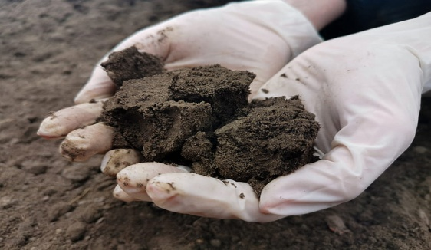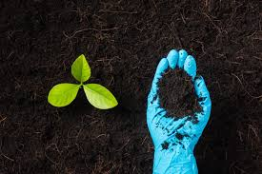

Анализ биогумуса по сравнению с обычным субстратом

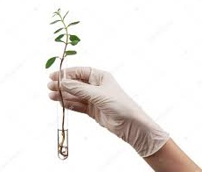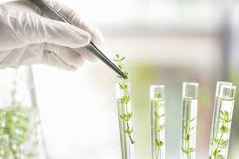

Эффективное влияние биогумуса на рост и развитие растений – экологичный метод получения удобрений

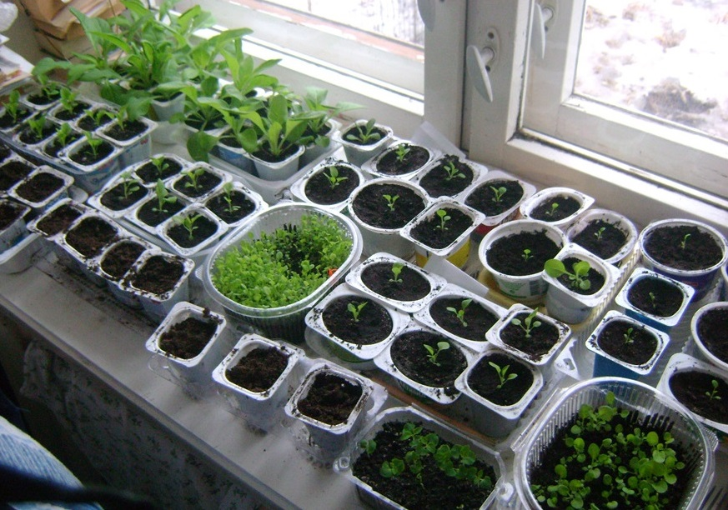
2 МОДУЛЬ. ИСПОЛЬЗОВАНИЕ БИОФИЛЬТРОВ ДЛЯ ОЧИСТКИ ВОД.
(с помощью моллюсков и растений)

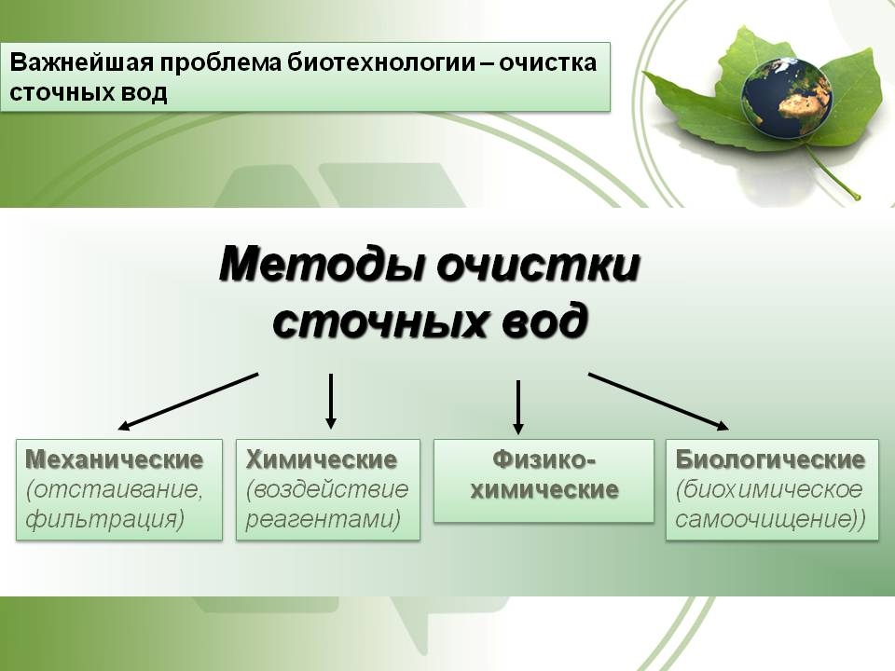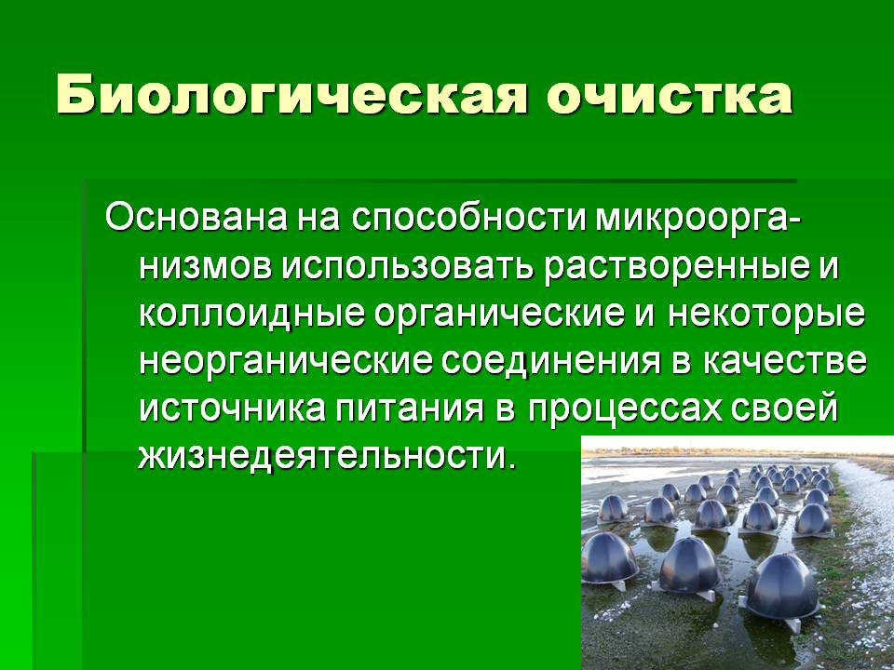
Методы очистки водных систем

Учебно-исследовательский проект
«Использование двустворчатых моллюсков в биологической очистке вод»
При экологическом мониторинге загрязнений использование биологических индикаторов часто дает более ценную информацию, чем прямая оценка загрязнения приборами, так как биологические индикаторы реагируют сразу на весь комплекс загрязнений. В современной биотехнологии гидробионтов рассматривают в качестве потенциального "инструмента" для решения проблемы чистой воды. Предполагают особую роль двустворчатых моллюсков (перловиц и беззубок) в биологической очистке вод. В ходе проведенного исследования было выяснено, что взрослые особи моллюсков активно взаимодействуют со средой, пропуская через себя 20–40 л воды ежесуточно. При помощи ресничного механизма жабр они отфильтровывают из воды детрит - мельчайшие остатки отмерших растений и животных и микропланктон - одноклеточные водоросли, бактерии и очень мелкие животные, отделяя несъедобную минеральную взвесь и крупные для них пищевые частицы. Кроме того, они поглощают и накапливают в своём теле тяжёлые металлы, тем самым способствуя очищению водоёмов от химического загрязнения. Их фильтрующая активность довольно велика — в среднем 1 л воды в час. Это доказывает природную значимость данных беспозвоночных в водных экосистемах. Двустворчатые моллюски выступают как биофильтраторы, очищающие водоёмы от органического загрязнения.
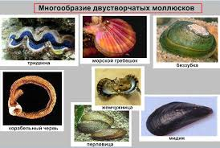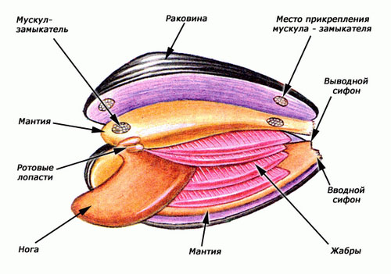
Биотехнологический цикл очистки воды при помощи двустворчатых моллюсков (беззубок)
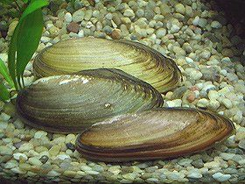
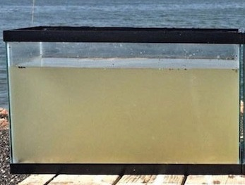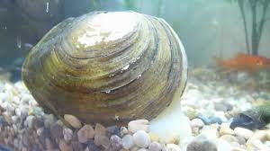
Фильтрация моллюсками

Моллюски
Загрязненная вода

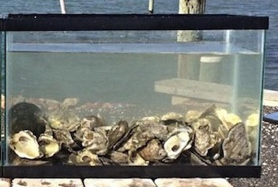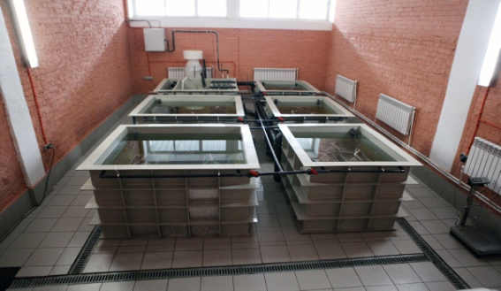
Разведение моллюсков для очищения водоемов

Очищенная вода

Учебно-исследовательский проект
«Использование растений-биофильтров в очистке вод»

Актуальность разработки и применения новых технологий очистки воды сегодня подтверждается усиливающимся влиянием на гидросферу. Для повышения качества переработки стоков долю биологической очистки в перспективе предполагается повысить до 80 %. Одним из способов биологической очистки вод является использование высших растений, так как они поглощают биогенные элементы и некоторые органические вещества, способны накапливать токсичные вещества и превращать в нетоксичные, способны накапливать некоторые металлы и органические вещества, которые трудно разлагаются, а так же они способствуют оседанию взвешенных веществ. Биологические методы очистки так же основаны на жизнедеятельности ассоциированных микроорганизмов, которые способствуют окислению или восстановлению органических веществ, находящихся в сточных водах в виде тонких суспензий, коллоидов в растворе, и являющихся для микроорганизмов источником питания, в результате чего и происходит очистка сточных вод от органических загрязнений.
В данном проекте исследуется способность водных растений (спатифиллум, фиттония, традесканция, хлорофитум хохлатый) удалять из воды аквариума загрязняющие вещества – токсичные продукты жизнедеятельности черепах и рыб. Вышеперечисленные растения используются как фитофильтр - специальная конструкция, в которую высаживают эти зеленые растения, через корни которых протекает и фильтруется от пагубных соединений аквариумная вода. Его уникальность состоит в том, что корни растений в результате циркуляции воды поглощают все токсичные для существования рыб соединения, не накапливая их. Таким образом, аквариумная вода очищается, и создается благоприятная среда обитания для водных организмов.
При очистке сточных вод чаще всего используют такие виды высших водных растений, как камыш, тростник озерный, рогоз узколистый и широколистый, спироделла многокоренная, элодея, водный гиацинт (эйхорния), гречиха земноводная, ирис и др. Биологические методы очистки водоемов с помощью высших водных растений хорошо себя зарекомендовали в системе очистки коммунально-бытовых стоков, как наиболее экологически и экономически выгодные, благодаря простоте технологии и низким эксплуатационным расходам.
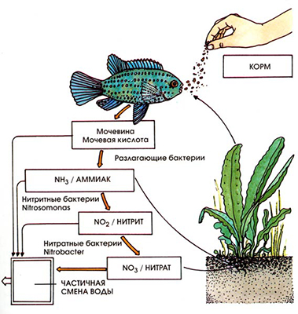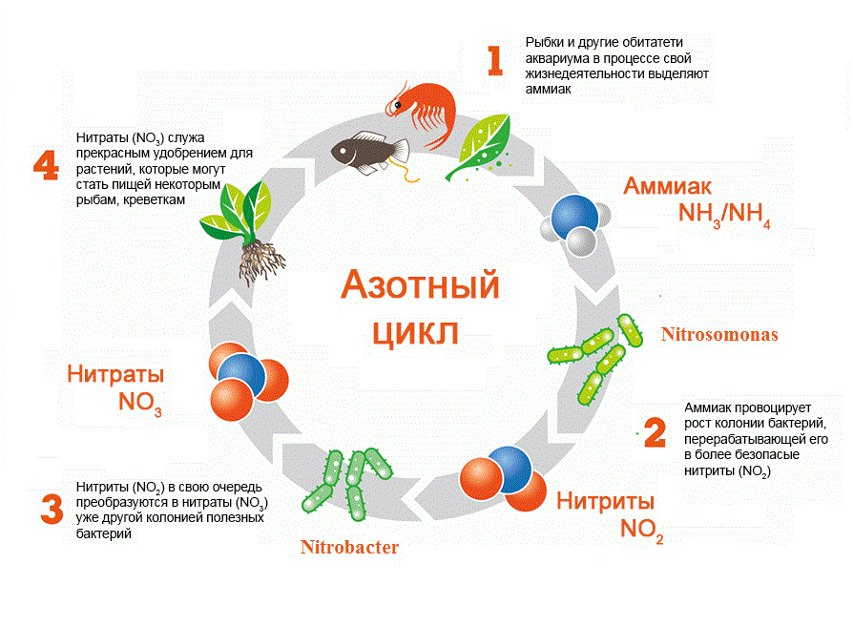
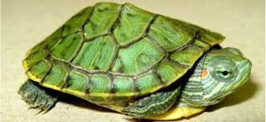
Биотехнологический цикл очистки воды при помощи фитофильтров
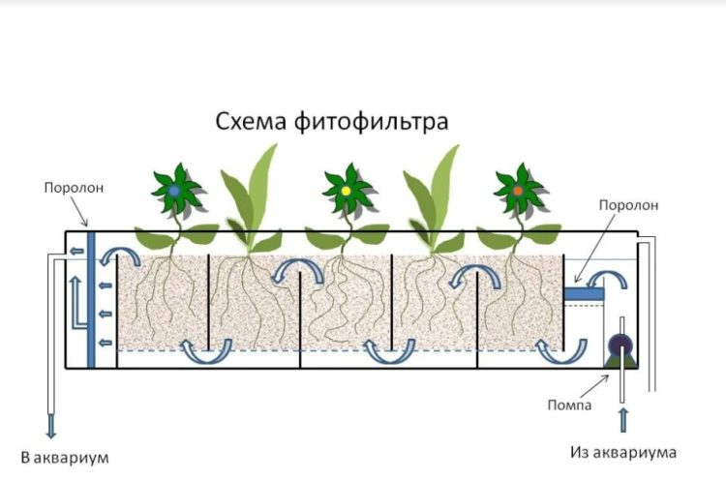
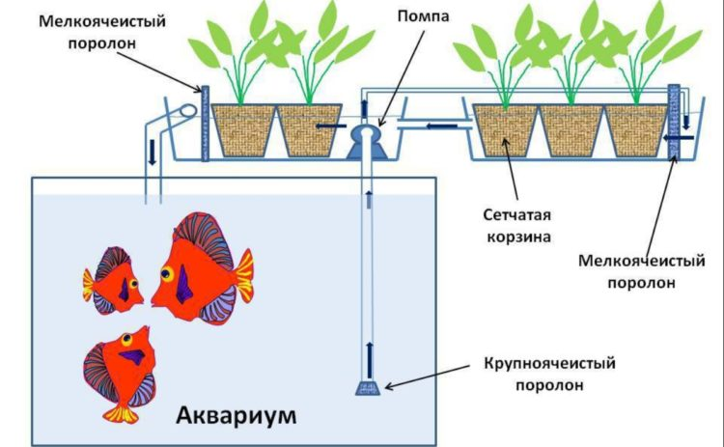
Кормление рыб или черепах. Часть корма съедается, часть оседает на дно.

Съедаемый корм переваривается рыбой, при «выходе наружу» - это мочевина и мочевая кислота, которая распадается на аммиак.

Нитритные бактерии, находящиеся в губке фильтра и в грунте перерабатывают аммиак в нитрит, затем в нитрат. Растения-фильтры, с которыми установлена циркуляция аквариумной воды потребляют нитраты.

Часть корма, несъеденная рыбой, разлагается и выделяет фосфаты. Фосфаты тоже потребляются растениями-фильтрами.

В аквариуме, где нет фитофильтров, фосфаты и нитраты никуда не уходят и зазгрязняют воду.

В аквариуме с фитофильтрами вода чистая и благоприятная для обитания организмов.

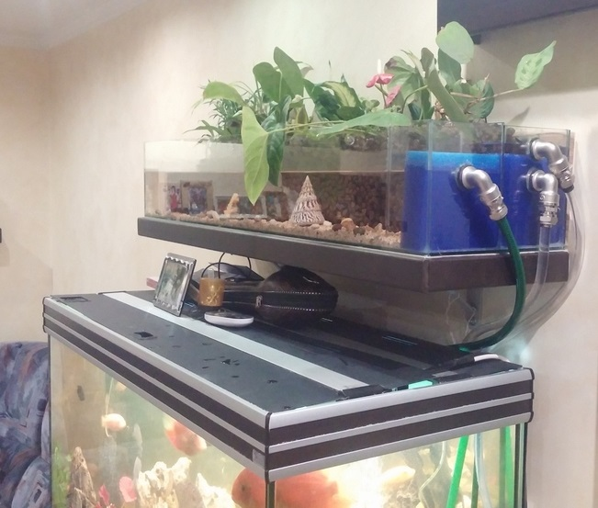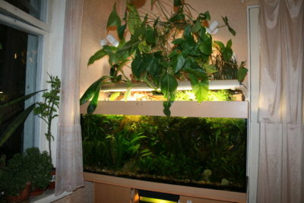
3 МОДУЛЬ. БИОТЕСТИРОВАНИЕ УДОБРЕНИЙ С ПОМОЩЬЮ РАСТЕНИЙ.
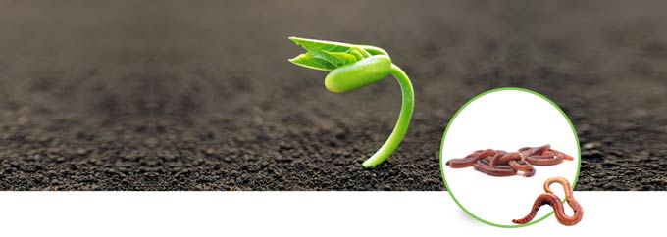
Учебно-исследовательский проект
«Биотестирование биогумуса с помощью растений»

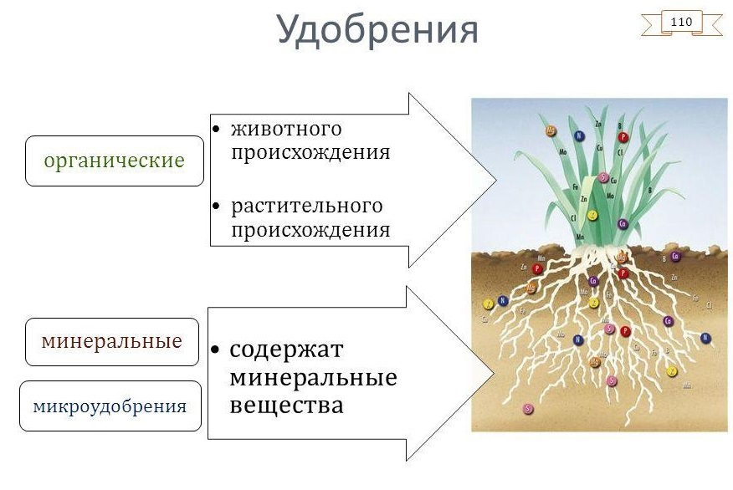
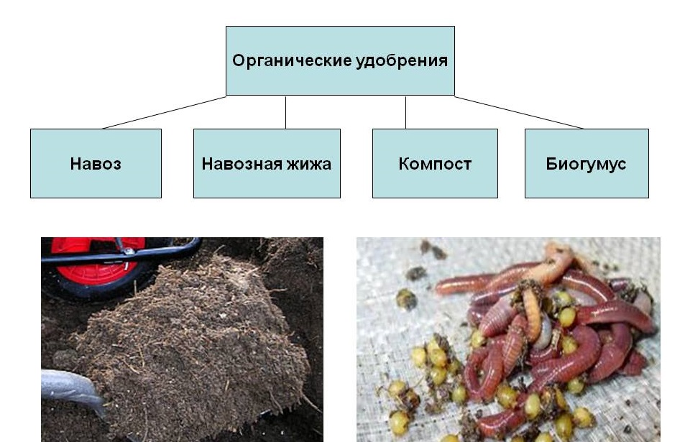
БИОГУМУС (вермикомпост) – это экологически чистое и биологически активное органическое удобрение, получающееся в результате переработки органических отходов беспозвоночными организмами и микроорганизмами. Это сыпучая, схожая с черноземом масса, которая содержит необходимые для роста и развития растений питательные микро- и макроэлементы, ферменты, витамины, гуминокислоты и гормоны. Она также богата микроорганизмами, оздоровляющими почву.
Целью данного проекта является исследование и тестирование биогумуса, полученного в результате жизнедеятельности дождевых червей и черных тараканов. Для того, чтобы начать применять биогумус, производимый этими организмами, в качестве удобрения, необходимо провезти несколько опытов, чтобы экспериментально найти оптимальную концентрацию, количество вносимого удобрения для правильного и быстрого роста и развития растений. Выбранный нами способ для выявления действия удобрения на растения - это метод водных культур, который хорошо подходит практически для всех растений. Сущность этого метода заключается в том, что средой при водных культурах служат питательные смеси, растворенные в дистиллированной воде, состав которых определяется задачами исследования и типом изучаемой культуры. Для определения влияния биогумуса на рост и развитие растений, использованы методика водных культур.
Биотехнологический цикл тестирования биогумуса при помощи растений

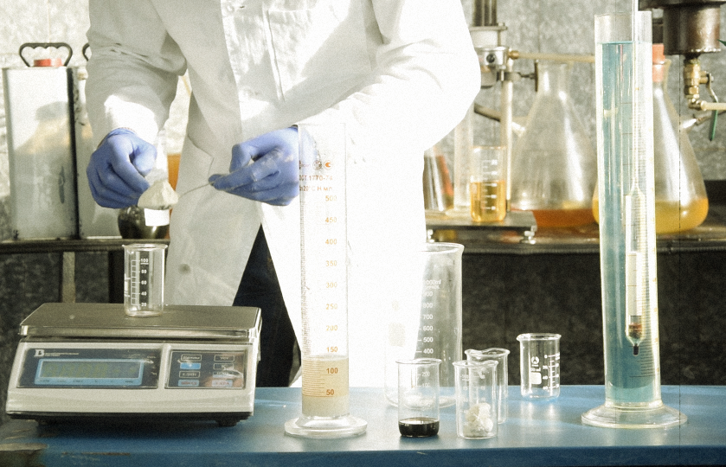
Приготовление растворов

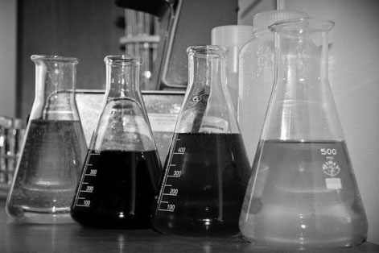
- Дистилированная вода
- Питательный раствор с биогумусом червей
- Питательный раствор с биогумусом тараканов
- Питательная среда Мурасиге-Скуга (стандартная)
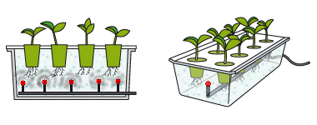
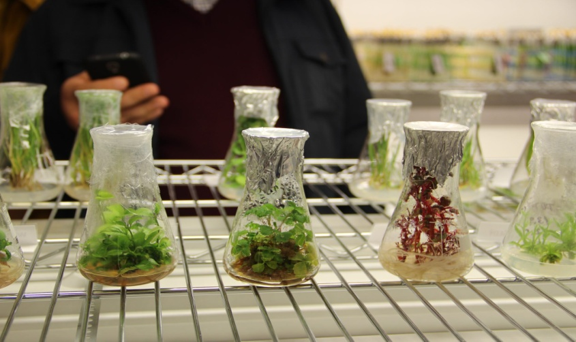
Проращивание, анализ и исследование растительных культур на разных питательных средах

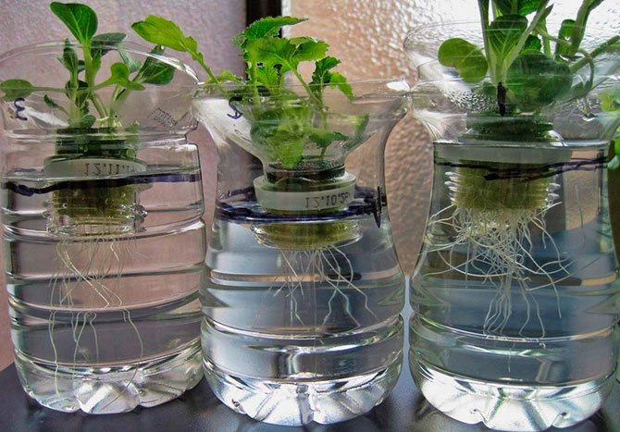
Растения, выращенные на субстрате с растворенным биогумусом червей и тараканов, показали более лучшие результаты, что говорит об однозначном положительном влиянии биогумуса на рост и развитие растений.

ОТРАБОТАННАЯ ТЕХНОЛОГИЯ РАЗВЕДЕНИЯ БЕСПОЗВОНОЧНЫХ ДЛЯ ПОЛУЧЕНИЯ БИОГУМУСА ДОЛЖНА СТАТЬ НАЧАЛОМ ПЕРЕХОДА К ЭКОЛОГИЧНЫМ МЕТОДАМ ПРОИЗВОДСТВА УДОБРЕНИЙ И СЕЛЬСКОХОЗЯЙСТВЕННОЙ ПРОДУКЦИИ.

